1150070007-Nguyễn Hoàng Duy

Lớp : 11_TTMT

Lab 1

Bước 1:chọn giao diện Android

Bước 2: ở mục Device Manager,tạo thiết bị bằng cách click chọn Create Virtual Device,chọn Medium Phone và tiến hành cài đặt

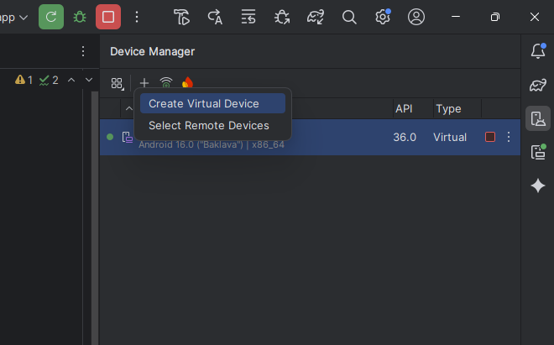

Bước 2: chỉnh sửa textView.setText

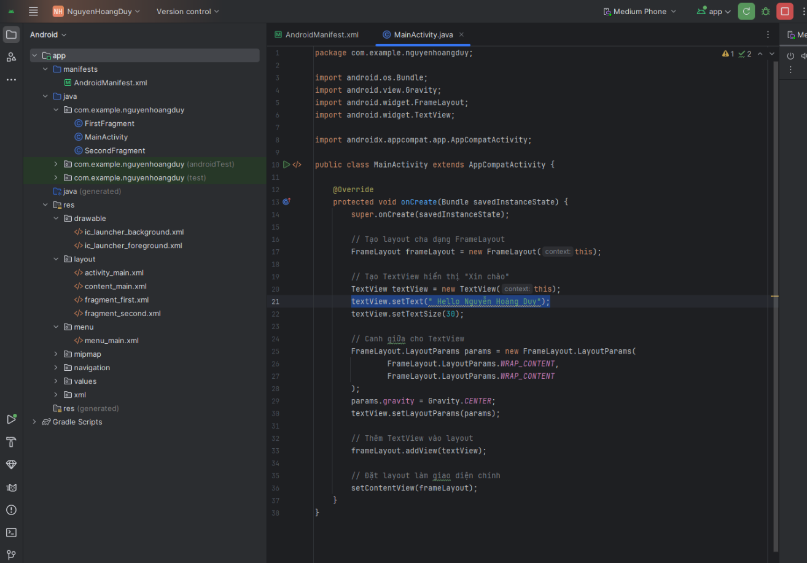

Bước 3: Tiến hành run và cho ra kết quả  
